6.1.4 石脑油、燃料油消费税退税——2519

一、业务概述
石脑油、燃料油消费税退税，是指我国境内使用石脑油、燃料油生产乙烯、芳烃类化工产品的企业，包括将自产石脑油、燃料油用于连续生产乙烯、芳烃类化工产品的企业，将外购的含税石脑油、燃料油用于生产乙烯、芳烃类化工产品的企业，且生产的乙烯、芳烃类化工产品产量占本企业用石脑油、燃料油生产全部产品总量的50%以上（含）的，可按实际耗用量计算退还所含已缴纳的消费税。

二、办理流程
石脑油、燃料油消费税退税退税申请后，需税务人员审核后办结。

三、功能路径
1.进入首页点击【我要办税】-【一般退税管理】-【石脑油、燃料油消费税退税】。
2.在首页栏输入关键字搜索进入。
3.通过推送的石脑油、燃料油消费税退税消息提醒进入。

四、操作步骤
1．进入石脑油、燃料油消费税退税功能界面后，录入【退税类型】、【税款所属期起】、【税款所属期止】等信息后，系统根据录入的税款属期和退税类型去查询申报信息，确认可退税的油品数量，并显示在“申报信息”区。
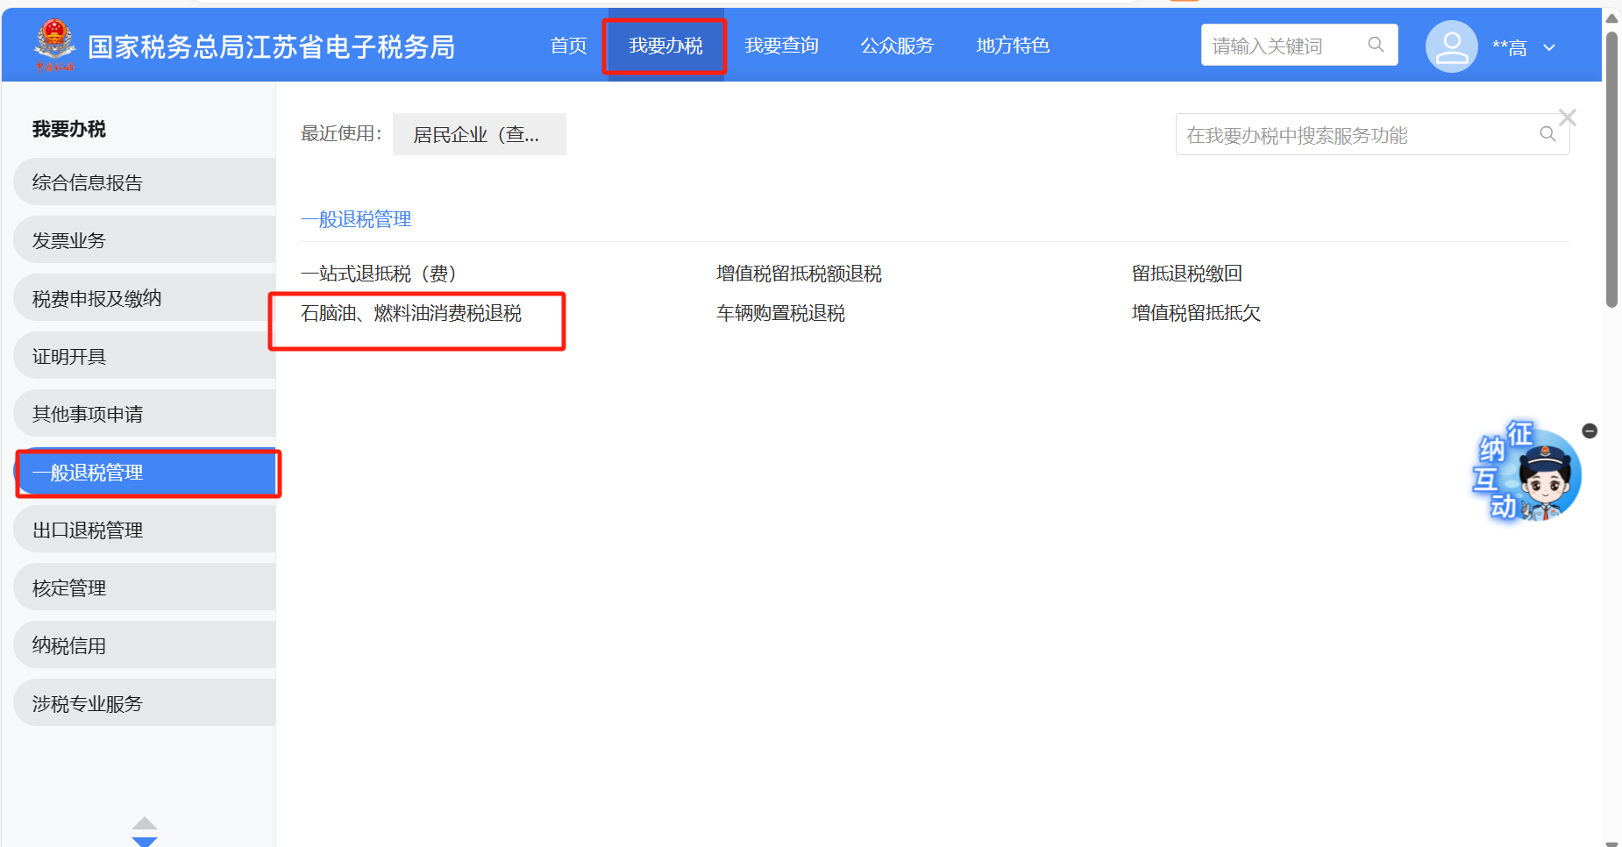
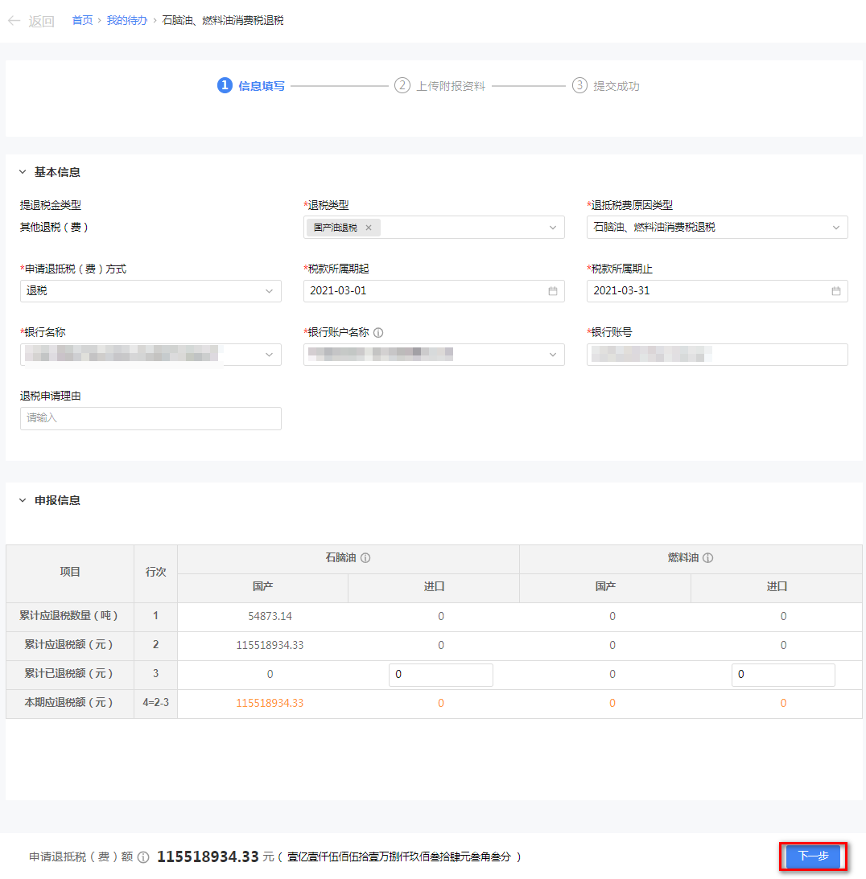
2.若纳税人没有进行退税备案，录入退税类型和税款属期后，系统弹出提示提醒纳税人进行备案，点击【去备案】。

3.系统进入“石脑油、燃料油消费税退税资格备案表”填写界面，并录入实际备案信息，点击【提交】按钮。
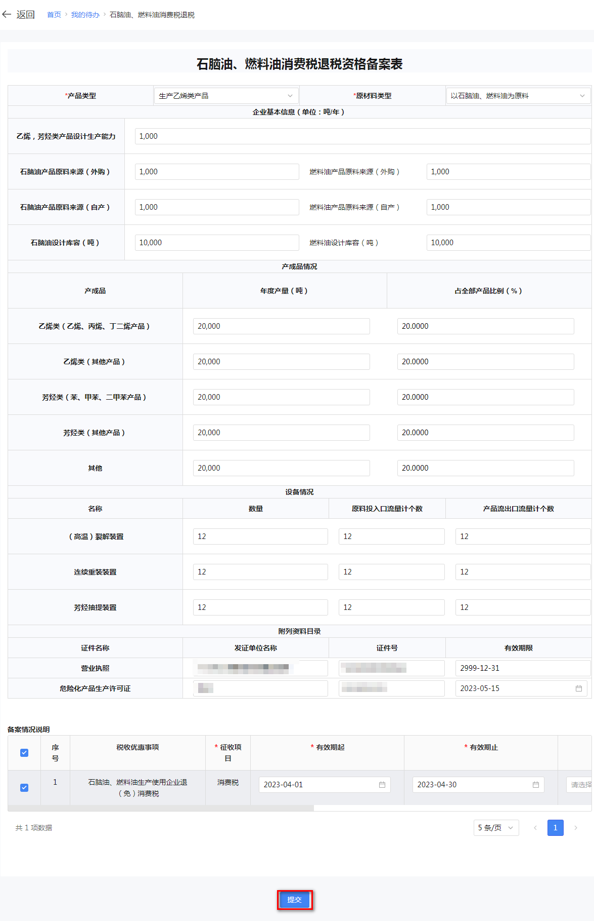
4.系统提示纳税人完成备案。点击【确定】按钮重新回到退税申请信息填写界面。

5.确认预填信息和退税的银行账户信息无误后，点击【下一步】按钮进入“上传附报资料”界面。
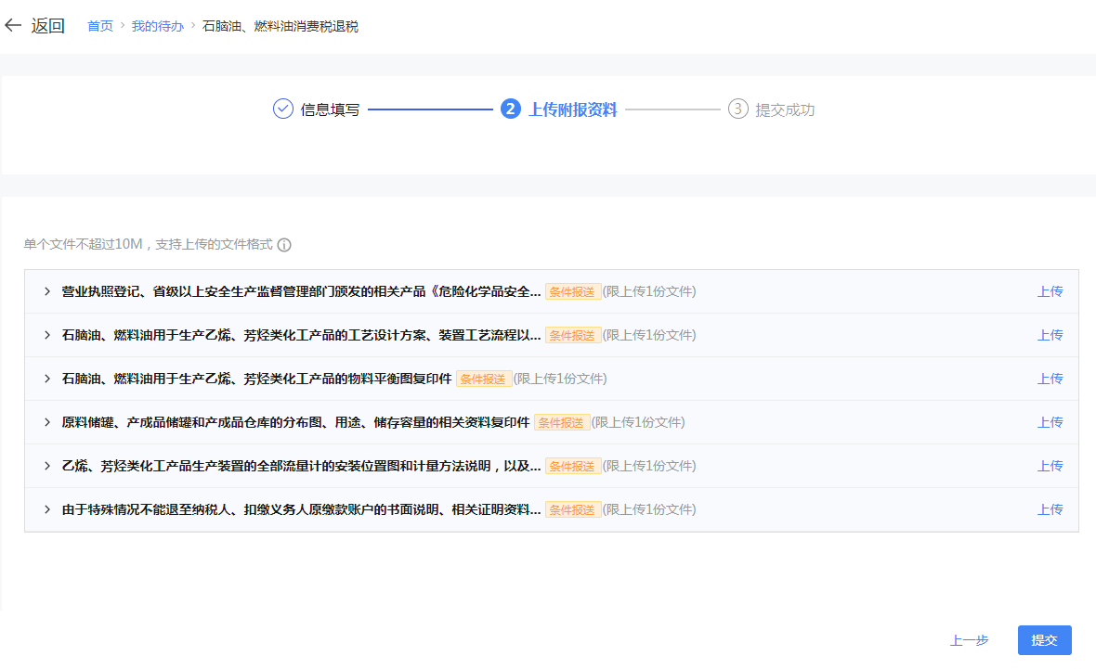
6.点击【上传】，确认上传资料无误后，点击【提交】按钮。
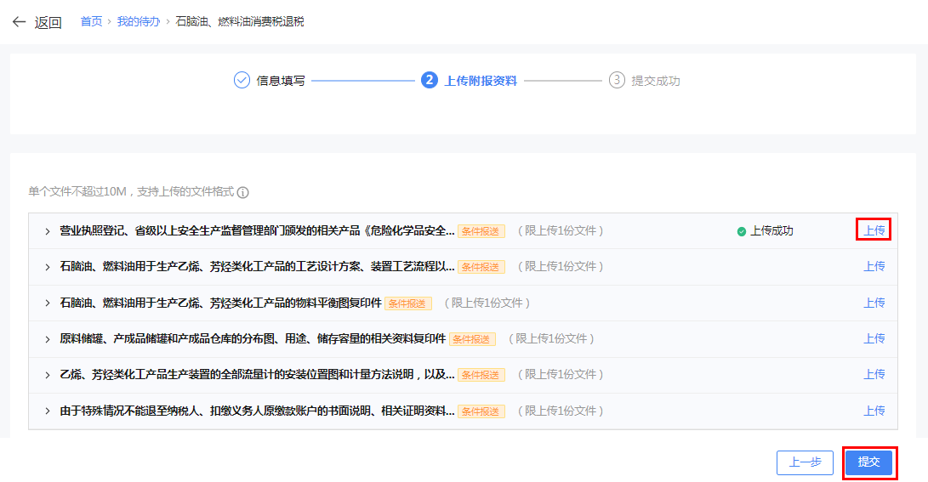
7.系统跳转至提交成功界面，至此完成石脑油、燃料油消费税退税申请。
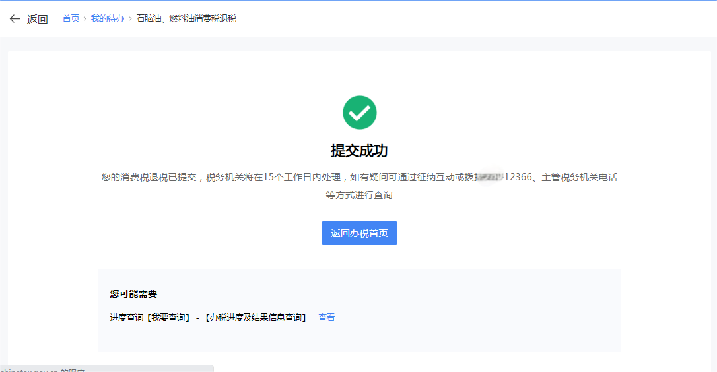

五、报送资料
序号 | 资料名称 | 必报 | 条件报送 | 归档 | 查验 | 容缺报送 | 留存备查
1 | 《石脑油、燃料油消费税退税资格备案表》 | √ |  | √
2 | 《用于生产乙烯、芳烃类化工产品的石脑油、燃料油消费税应退税额计算表》 | √ |  | √
3 | 《用于生产乙烯、芳烃类化工产品的石脑油、燃料油消费税应退税额审批表》 | √ |  | √
4 | 《石脑油、燃料油生产、外购、耗用、库存月度统计表》 |  | √ |  | √
5 | 上一年度用石脑油、燃料油生产乙烯、芳烃类化工产品的分品种的销售明细表 |  | √ |  | √
6 | 营业执照登记、省级以上安全生产监督管理部门颁发的危险化学品《安全生产许可证》复印件 |  | √ |  | √
7 | 石脑油、燃料油用于生产乙烯、芳烃类化工产品的工艺设计方案、装置工艺流程以及相关生产设备情况复印件 |  | √ |  | √
8 | 石脑油、燃料油用于生产乙烯、芳烃类化工产品的物料平衡图复印件 |  | √ |  | √
9 | 原料储罐、产成品储罐和产成品仓库的分布图、用途、储存容量的相关资料复印件 |  | √ |  | √
10 | 乙烯、芳烃类化工产品生产装置的全部流量计的安装位置图和计量方法说明，以及原材料密度的测量和计算方法说明复印件 |  | √ |  | √
11 | 由于特殊情况不能退至纳税人、扣缴义务人原缴款账户的书面说明、相关证明资料和指定接受退税的其他账户及接受退税单位（人）名称的资料 |  | √ | √

六、注意事项
- 必须有成品油的税费种认定，且不是严重失信的纳税人才能进行退税。
- 纳税人需要对报送材料的真实性和合法性承担相应责任。
- 需填写《石脑油、燃料油消费税退（免）税资格备案表》后方可进行退税。

七、常见问题
1.退税时无法带出数据？
答：需要选择退税类型和税款属期后才能触发系统查询，然后带出系统预填数据后进行退税。
2.已完成对应属期申报但无法进行退税？
答：需要纳税人申报时填写的《石脑油、燃料油生产、外购、耗用、库存月度统计表》中“占全部产品的占比”大于50%，且“申请退税的含税油品数量”大于0的才能进行退税。
3.如何查看办理进度？
答：纳税人登录电子税务局后，依次点击功能菜单：【首页】-【我要查询】-【涉税信息查询】-【事项进度查询】，进入事项进度查询功能后，找到提交的申请信息，点击“进度详情”即可获取当前最新办理进度。

